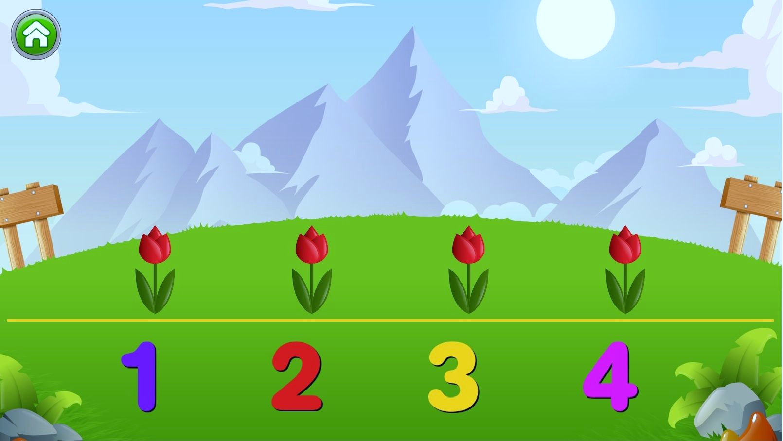
INTERVALOS EN LA RECTA REAL

Ayudas hipermediáles dinámicas (AHD) para la interpretación de los diferentes tipos de intervalos en la recta real, como concepto fundamental para el inicio del estudio de temas relacionados con el cálculo diferencial, con estudiantes de grado 11° de la institución educativa Luis Eduardo Calvo Cano del municipio de Circasia Quindío

PROLOGO

- Ilustracion de la herraminta con la cual se desarrollara el trabajo.
- Contenidos (explicacion de las diferentes ramas según sus caracteristicas)
- Compromiso y rol de cada estudiante (soy actor principal en el proceso)
- Como hacer el mejor uso de la herramienta (instrucciones para comprender y utilizar de la mejor manera la aplicacion)

ILUSTRACION DEL TEMA A TRATAR

- ¿Qué es un intervalo? Video de introducción.
- Preguntas de pre-conceptualización.
- Análisis de los resultados.

TRABAJO DE PRE-CONCEPTUALIZACION

- Los estudiantes escribirán en un documento de Word que saberes previos manejan respecto al tema como por ejemplo que características presenta la recta numérica, cuales son los signos que se utilizan en las relaciones de orden, que se entiende por conjunto numérico, entre otros conceptos que seguramente estudiaron en años anteriores y que resultan fundamentales para cada una de las actividades que vamos a desarrollar.

- Señalaremos las respuestas en común para tomarlas como referencia y de esta forma considerar el punto de partida más apropiado que permita hacer sentir cómodo el estudiante durante el trabajo.

- Consultar algunas páginas en internet que brinden un apoyo inicial.

El trabajo propuesto anteriormente pretende que los estudiantes fortalezcan sus saberes previos. Ellos a partir de su conocimiento fundamental sin duda lograran tener un mejor desempeño al momento de trabajar con los temas propuestos en la aplicación.

TEMAS EN LA APLICACIÓN

En el trabajo con intervalos que aparece en la aplicación se proponen cuatro regiones, que de alguna forma tienen un fin específico, donde se pretende dar mayor claridad al trabajo.
- La región 1 (color verde). Trabaja temas relacionados con conceptos previos.
- La región 2 (color azul). En este punto se desarrollan actividades, las cuales se consideran dentro de un nivel elemental.
- La región 3 (color morado). Desarrolla el concepto de una forma más puntual, por lo tanto se clasifica como un nivel básico.
- La región 4 (color rosa). Aparecen actividades donde se profundiza un poco en el tema, donde se podemos hablar de contenidos más avanzados.

Para trabajar con cada una de las ramas en el mapa conceptual propuesto, se planea realizar cuatro secciones de clase con una duración de 1 hora y 45 minutos aproximadamente.

